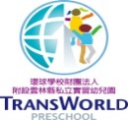

**環球科技大學附設雲林縣私立實習幼兒園**

111學年度第一學期教學主題『懷古時光寶盒』概念網

